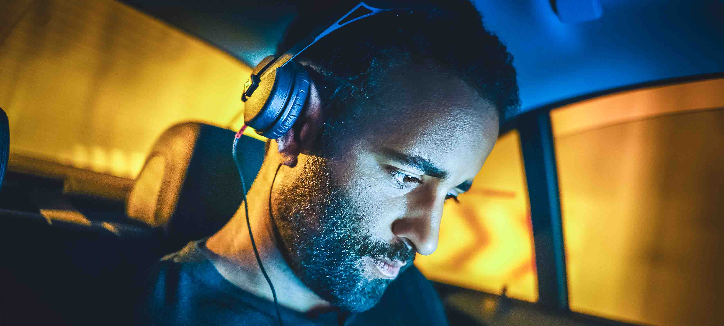

Redesign einer legende
Der neue HD 25 LIGHT kombiniert den Sound des Kopfhörerklassikers HD 25 mit einem minimalistischen Kopfbügeldesign

Anaheim, 16. Januar 2020 – Seit mehr als 30 Jahren ist der Kopfhörer HD 25 die erste Wahl für den professionellen Einsatz im Monitoring, in der Außenübertragung und für DJs. Jetzt launcht Audiospezialist Sennheiser einen neuen HD 25 LIGHT, der erstmals den Sound des Originals mit einem einfacheren Kopfbügel kombiniert. Damit bietet das neue Modell einen attraktiven Einstieg in die Welt des HD 25.

Der HD 25 ist seit mehr als 30 Jahren Teil des Sennheiser-Portfolios – der neue HD 25 LIGHT hat den Sound des Originals, aber ein einfacheres Kopfbügeldesign | 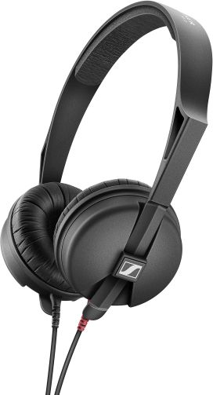

„Den HD 25 findet man an DJ-Pulten auf der ganzen Welt. Außerdem ist er der Branchenstandard für Außenaufnahmen sowie für Film- und Videoproduktionen“, sagt Jannik Schentek, Produktmanager bei Sennheiser. „Anders als das gleichnamige Vorgängermodell sind im neuen HD 25 LIGHT die originalen HD 25-Kapseln verbaut. Das minimalistische Kopfbügeldesign macht ihn zu einer tollen und günstigeren Alternative zum klassischen HD 25 mit seinem Spreizkopfbügel und der drehbaren Hörmuschel.“

Der geschlossene, ohraufliegende HD 25 LIGHT ist ideal für die Nutzung in lauten Umgebungen. Der Hörer ist in der Lage, hohe Schalldruckpegel zu verarbeiten. Das beidseitige, 1,5 Meter lange Kabel ist abnehmbar; im Lieferumfang ist ein verschraubbarer Adapter von 3,5-mm auf 6,3-mm-Klinke enthalten. Der HD 25 LIGHT kostet 99 Euro (UVP).

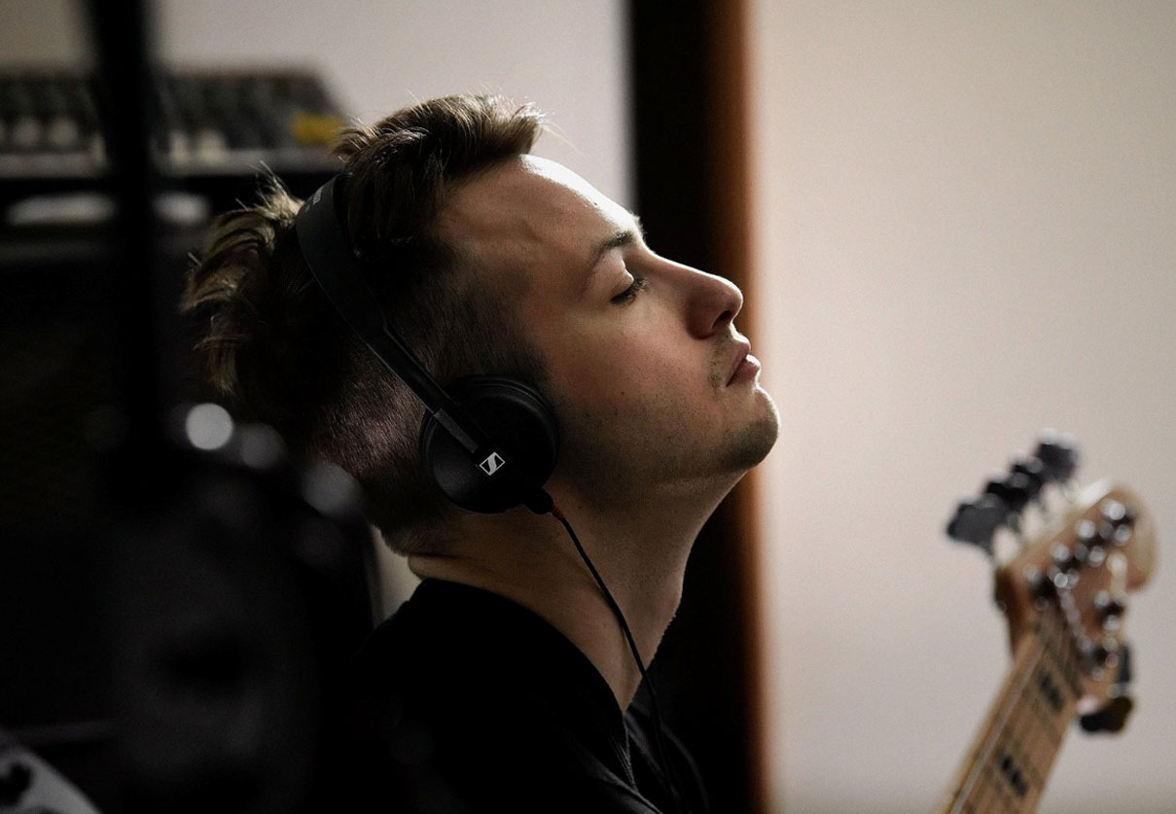 | Der HD 25 LIGHT ist perfekt für präzises Audiomonitoring und den DJ-Einsatz geeignet

Technische Daten
Wandlerprinzip: dynamisch, geschlossen, ohraufliegend
Audioübertragungsbereich: 16 – 22.000 Hz
Max. Schalldruckpegel: 120 dB
Nennimpedanz: 70 Ohm
Kabellänge: 1,5 m
Stecker: 3,5-mm-Klinke
Farbe: schwarz
Gewicht: ca. 120 g

Besuchen Sie Sennheiser auf der NAMM, Anaheim Convention Center North, Ebene 1, Stand Nr. 14108.

Die Bilder dieser Pressemitteilung sowie weitere Fotos können hier heruntergeladen werden: https://sennheiser-brandzone.com/c/181/K4CHPDCC

Die Geschichte des HD 25: https://www.youtube.com/watch?v=wB7Nhq5HQFA

Über Sennheiser
Die Zukunft der Audio-Welt zu gestalten und für Kunden einzigartige Sound-Erlebnisse zu schaffen – dieser Anspruch eint Sennheiser-Mitarbeiter und -Partner weltweit. Das 1945 gegründete Familienunternehmen ist einer der führenden Hersteller von Kopfhörern, Lautsprechern, Mikrofonen und drahtloser Übertragungstechnik. Seit 2013 leiten Daniel Sennheiser und Dr. Andreas Sennheiser das Unternehmen in der dritten Generation. Der Umsatz der Sennheiser-Gruppe lag 2018 bei 710,7 Millionen Euro. www.sennheiser.com

Lokaler Pressekontakt Globaler Pressekontakt

Stefan Peters Stephanie Schmidt
stefan.peters@sennheiser.com stephanie.schmidt@sennheiser.com
+49 0(5130) 600 – 1026 +49 0(5130) 600 – 1275

